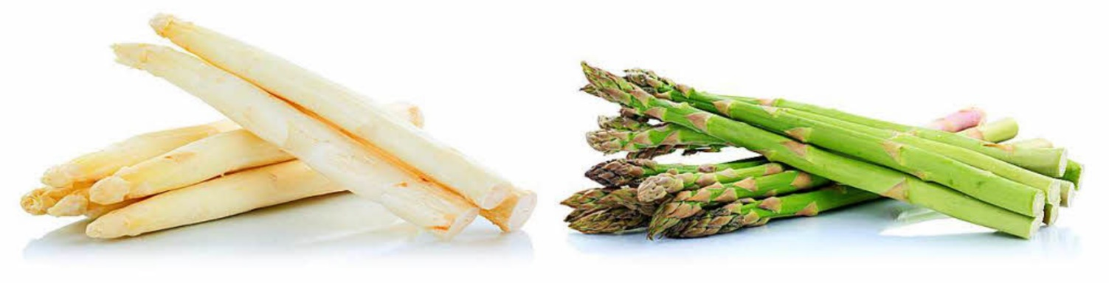
Spargelzeit

Spargelcremesuppe 5,50€

Spargel 13,50€
Dazu junge Kartoffeln und Sauce Hollandaise

Spargel mit kroatischem Schinken 15,50€
Dazu junge Kartoffeln und Sauce Hollandaise

Spargel mit Putenmedaillons 19,50€
Dazu junge Kartoffeln und Sauce Hollandaise

Spargel mit Schweineschnitzel 18,50€
Dazu junge Kartoffeln und Sauce Hollandaise

Spargel mit Lachsfilet 22,50€
Dazu junge Kartoffeln und Sauce Hollandaise

Spargel mit Schweinefilet 22,50€
Dazu junge Kartoffeln und Sauce Hollandaise

